Как владельцы смартфонов используют мессенджеры
Исследователи из Online Market Intelligence (OMI) и Content Research изучили характер использования мессенджеров владельцами смартфонов. Данные проведенного опроса свидетельствуют, что у абсолютного большинства владельцев смартфонов (83%) уже есть один или даже несколько мессенджеров. Примерно половина из тех, кто еще не установил их, планируют сделать это в будущем.
«Установлен ли у какой-либо мессенджер в вашем смартфоне?», доля, %
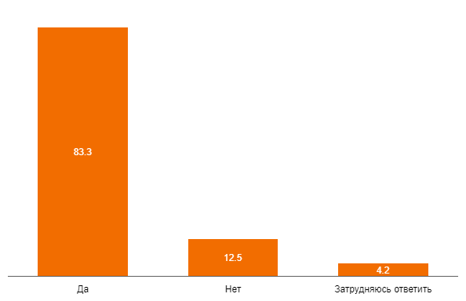
Источник: данные OMI, расчеты Content Research
Таким образом, рынок мессенджеров на мобильных устройствах можно считать насыщенным. Его дальнейшее развитие связано с увеличением числа смартфонов. До сих пор этот рынок в России рос ежегодно на 6% в штуках и 36% в долларах, но так будет не всегда. В 2018 году GfK прогнозирует снижение темпов роста. В итоге, можно ожидать усиления конкурентной борьбы мессенджеров.
Пока наиболее сильные позиции у мессенджера WhatsApp, он установлен у трех из четырех владельцев смартфонов. Не так много уступает ему Viber – 63%.
«Какие мессенджеры у вас установлены?», доля, %
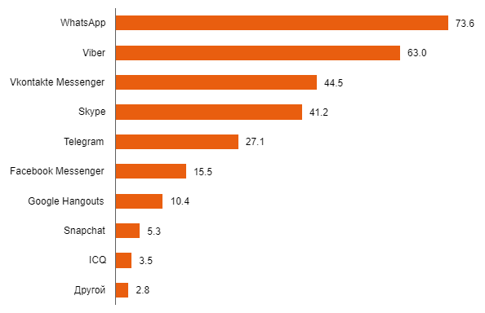
Примечание: респонденты могли отметить любое число пунктов
Источник: данные OMI, расчеты Content Research
Своей первой позицией мессенджер WhatsApp, во многом, обязан жителям столиц, особенно, Москвы, где его доля достигает 90%. А вот в городах с населением 250 тыс. – 500 тыс. жителей позиции Viber выглядят предпочтительнее: его доля составляет 70%, в то время как у WhatsApp – 66%.
Однако установка мессенджера еще не означает его реальное использование. Действительно, данные опроса свидетельствуют, что пропорции изменились, хотя порядок расстановки остался почти неизменным.
«Каким мессенджером вы пользуетесь чаще всего?», доля, %
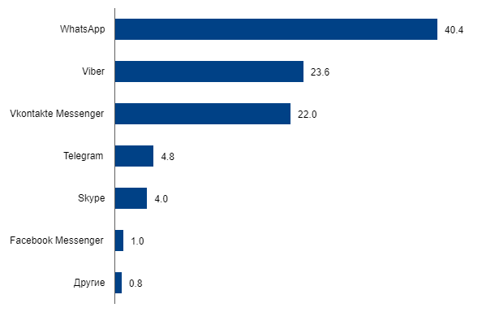
Источник: данные OMI, расчеты Content Research
Почему люди предпочитают один мессенджер другому? Основная причина объективна: людям одного круга, например, друзьям или родственникам, нужен общий, т.е. один и тот же мессенджер. Вторая по значимости причина субъективна – это удобство самого мессенджера. А вот дальше мнения разделились. Ниже для краткости приведены данные по трем мессенджерам, входящим в пятерку лидеров.
«Почему Вы пользуетесь именно этими мессенджерами?», доля, %
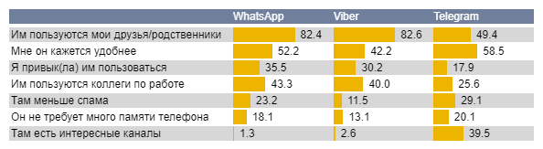
Источник: данные OMI, расчеты Content Research
Как показывают данные исследования, наличие интересного контента является важной причиной выбора Telegram, хотя пока доля этого мессенджера невелика.
Для того, чтобы оценить потенциал роста респондентам был задан вопрос о количестве каналов, на которое они подписаны. Как видно из диаграммы, около трети респондентов подписаны на несколько (до пяти) каналов. Примерно столько же (35%) имеют более широкий круг интересов, причем, половина этой аудитории (17%) - весьма широкий (10-50 каналов). Но и это еще не все: есть люди, которые подписаны более, чем на 50 каналов. Может быть, это heavy users, но может быть, их подписная активность связана с наличием собственных каналов.
Как это часто бывает, аудитория неоднородна. Там, мужчины, в среднем, подписаны на большее число каналов, чем женщины. То же можно сказать и людях, работающих неполный рабочий день или по совместительству. В этой группе доля тех, кто не подписан ни на один канал, существенно меньше средней (19% и 24%, соответственно), в то время как доля имеющих подписки на 10-50 каналов – больше средней (25% и 17%, соответственно).
«На сколько каналов в Telegram Вы подписаны?», доля, %
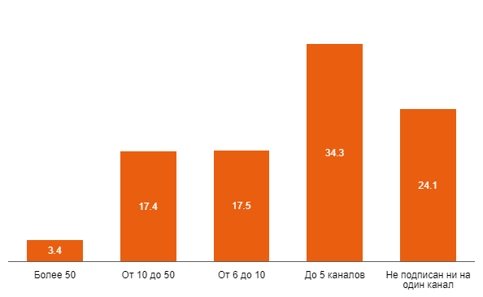
Источник: данные OMI, расчеты Content Research
Об исследовании. Проект выполнен компаниями Online Market Intelligence (полевые работы) и Content Research (обработка результатов и анализ) в январе 2018 года в формате онлайн-опроса использованием access панели. Выборка – 10 тыс. человек старше 18 лет, проживающих в городах России с населением свыше 50 тыс. человек. Социально-демографическая структура выборки соответствует структуре городского интернет-населения России.
В ходе проекта исследователи выяснили сравнительную популярность различных мессенджеров среди жителей российских городов, владеющих смартфонами. были уточнены нюансы потребительского поведения, при этом особое внимание было уделено мессенджеру Telegram.
Достаточно большой объем выборки позволяет детализировать полученные данные с учетом социально-демографических характеристик аудитории, наличия у них автомобиля, профессиональной принадлежности и статуса, пользования услугами банков и страховых компаний, а также степени доверия к источникам информации, как-то медиа, мнения людей и т.е.
Для работы с данными были использованы сервисы:
Инфографика: Chartberry
Обработка данных: DataTile
Контакты:
Дмитрий Фролов, frolov@r-trends.ru, +7-916-9026764

